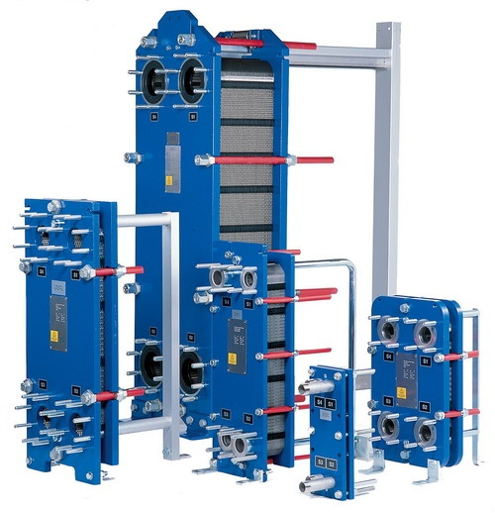
ОПРОСНЫЙ ЛИСТ
для подбора разборного пластинчатого теплообменника
на отопление и вентиляцию

ООО «ТПК «ТЕПЛОТЕРМ»

Силикатный завод
Валерий Тимофеевич

19100, Черкасская обл., г.Монастырище, ул.Мира 2/54
тел.+38 (04746) 2-53-92; (099) 737-50-21;
02081, г.Киев, ул.Урловская 23-Б, оф.242
тел.+38 (044) 361-02-40; (044) 33-999-40,41
E-mail: info@teploterm.com
www.teploterm.com

Заказчик:
Организация
Контактное лицо
Телефон / факс
E-mail

Город

Общие сведения для подбора теплообменника:
Назначение теплообменника |  | Отопление |  |  |  | Вентиляция
Максимальная тепловая мощность, кВт
Давление в подающем трубопроводе, бар
Давление в обратном трубопроводе, бар
 | Греющий контур |  | Нагреваемый контур
Рабочая среда | вода |  |  |  | вода
Рабочая среда |  |  |  |  | этиленгликоль |  |  | %
Расход среды, м³/ч
Температура среды на входе, °С
Температура среды на выходе, °С
Допустимые потери давления, бар
Примечания

